Návod k použití, záruční prohlášení a servis

Dimplex DTD..
Tento výrobek je vhodný pouze pro dobře izolované prostory nebo občasné používání.

Vážený zákazník,
Chcete-li svůj elektrický spotřebič sloužit co nejlépe, přečtěte si pečlivě úplný návod k použití před jeho prvním uvedením do provozu. Tento elektrický spotřebič byl řádně testován. Prodávající Vám poskytuje záruční dobu 2 roky od data nákupu. V této době bezplatně odstraníme všechny vady a vady, které výrazně omezují jeho funkci a u kterých bylo prokázáno, že vznikly vadou materiálu nebo vadami ve výrobě. Vady odstraníme dle vlastního uvážení opravou nebo výměnou vadné části spotřebiče. Záruka se nevztahuje na vady způsobené nedodržením návodu k použití, nesprávným připojením, nesprávnou manipulací, běžným opotřebením a vadami, které jsou irelevantní pro vlastní funkci zařízení a vznikly například na křehkých částech elektrického spotřebiče, např. snadno rozbité části skla, plastů a žárovek. Záruka zaniká zasahováním do spotřebiče jinou osobou, než je námi pověřená osoba. Pokud se na Vašem zařízení vyskytne závada, zašlete nebo předejte spotřebič v kompletním balíčku příslušenství s Vaší adresou a telefonním číslem a popisem závady na servisní adresu.
Návod k použití, záruční prohlášení a servis
Oprava během záruční doby bude provedena bezplatně pouze v případě, že ke spotřebiči přiložíte doklad o koupi spotřebiče (pokladna, faktura), a to záruční prohlášení, kde jsou servisní listy.
Reklamace zaniká, pokud je vada způsobena:
- mechanické poškození (včetně poškození během přepravy),
- neudržitelné a nesprávné používání při nedodržování pokynů, nepozornosti, znečištění a zanedbané údržbě,
- vnější událost (přepětí v síti, přírodní katastrofa atd.),
- připojení výrobku k jinému síťovému napětí, než které je pro něj určeno,
- pokud není předložen původní doklad o koupi.
Nárok rovněž zaniká, pokud někdo provedl úpravy nebo úpravy za účelem rozšíření funkcí výrobku proti zakoupené verzi nebo z důvodu možnosti provozovat jej v jiné zemi, než pro kterou byl navržen. Části podléhající běžnému opotřebení, které je třeba během provozu měnit z důvodu správné funkce výrobku (např. filtry, sáčky, pryžová těsnění, odvápňovací tyčinky, baterie, žárovky, obaly atd.), nebudou přijaty.
Servisní záznamy:

Dodavatel produktu pro Česko , spol. s r. o.
Centrum 1746/265, 017 01 Pov. Bystrica, tel, 00421 918341576

Organizace pověřená servisem výrobků:
Brel, spol. s r.o., Centrum 1746/265, 017 01 Považská Bystrica
mobil: 00421 918 341576, servis@brel.sk, www.brel.sk

Digitální týdenní časovač ECU-2Te Pokyny k instalaci

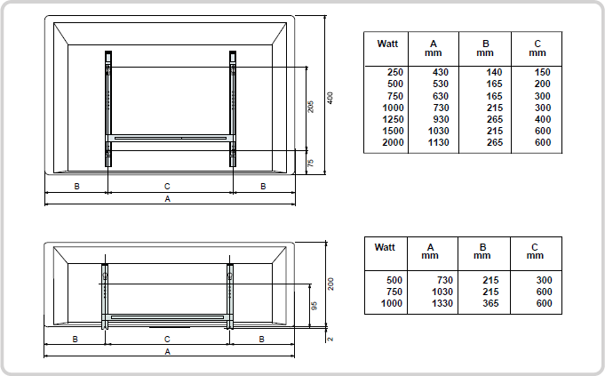

Spotřebič nesmí být umístěn pod elektrickou zásuvkou nebo nad ní. | Nezakrývejte!
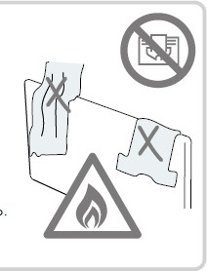
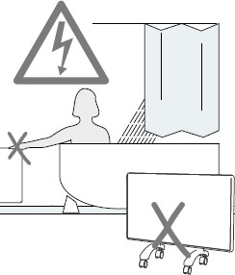

Topné těleso musí být umístěno mimo dosah vany nebo sprchy. Ohřívače s nožičkami se nesmí používat v bezprostřední blízkosti vany, sprchy nebo bazénu. Kromě toho poskytují ochranu před mrazem.

Pozor! Některé části tohoto výrobku mohou být velmi horké a způsobit popáleniny. Buďte opatrní, pokud existují děti nebo lidé, kteří nejsou schopni správně ovládat. Ujistěte se, že jsou instruováni. Nedovolte, aby si děti s výrobkem hrály.

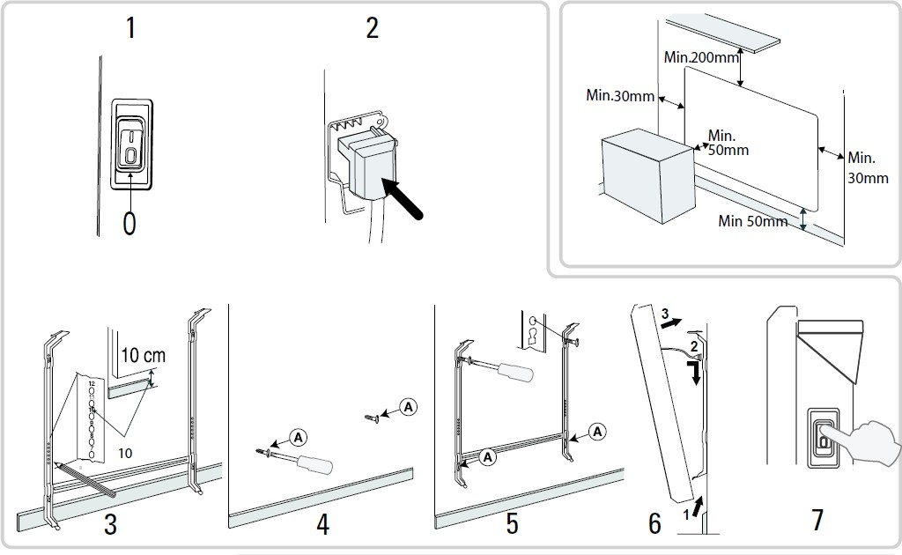

U pevných topných těles musí instalace obsahovat celopólový spínač v souladu s vnitrostátními předpisy pro elektroinstalaci.

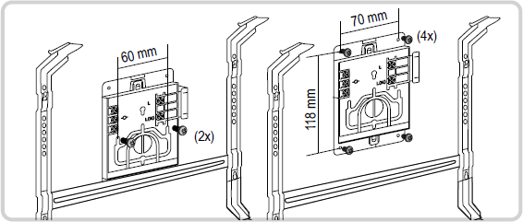

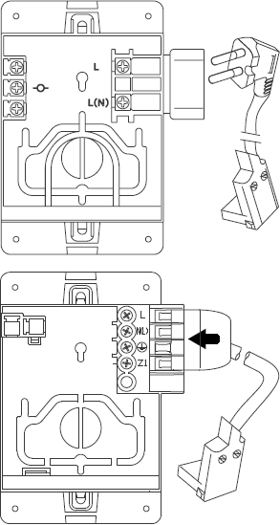

Zapojení musí být provedeno autorizovaným instalatérem! Pokud je aktuální dodávka poškozena, musí být vyměněna servisním technikem dodavatele nebo vhodně kvalifikovaným odborníkem, aby se vyloučilo riziko.

Na konci své životnosti musí být výrobek předán k recyklaci.

Digitální týdenní časovač ECU-2Te

Montáž
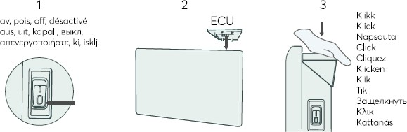
Vypnuté
Klik-
núť

Demontáž
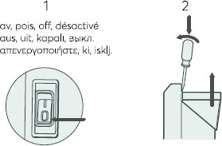
Vypnuté

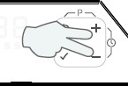
1. Nastavení data a přesného času
Současně stiskněte tlačítko + a –

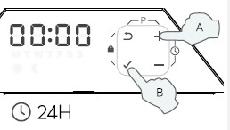
- Nastavit hodinu
- Potvrdit

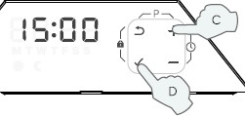
- Nastavit minuty
- Potvrdit

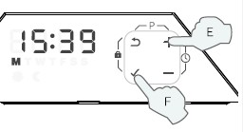
- Nastavit den
- Potvrdit

M – Pondělí, T- Úterý, W – Středa, T – Čtvrtek, F – Pátek, S – sobota, S- Neděle

1. Teplota
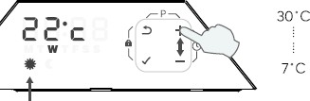
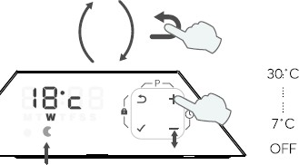
Komfort EKO

Nezakrývat!

1. Volitelné funkce

Program

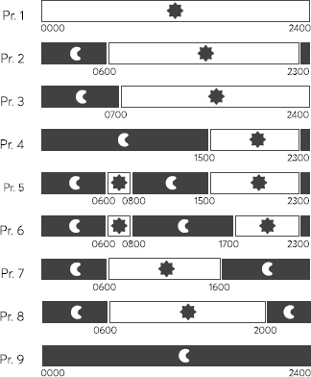
Ecu-2Te má 24 programů.
Vyberte si program pro každý den.

Současně stiskněte šipku zpět a +

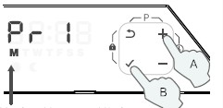
- Vybrat program (Pondělí)
- Potvrdit

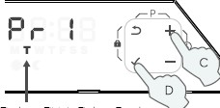
- Vybrat program (Úterý)
- Potvrdit Opakovat

Změna nastavení
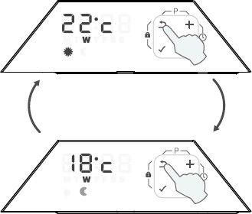
Chcete-li přepnout z COMFORT na ECO nebo naopak, stiskněte šipku zpět .
Změna nastavení se automaticky ukončí při přechodu na další program nebo v 03:00.

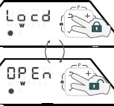
Blokovaní tlačítek

Stiskněte současně šipku zpět a

Identifikace modelu DFB4 DFB2 Heater series OFB4 OFB2 Heater series datum 01/07/2020
DTD4 DTD2 Heater series OTD4 OTD2 Heater series Verze 7
OFR4 OFR2 Heater series značka: NM/JB
OTJ4 OTJ2 Heater series
 |  |  |  | DFB4 05 | DFB4 07 | DFB4 10
 |  |  |  | DFB2 05 | DFB2 07 | DFB2 10
 |  |  |  | DTD4 05 | DTD4 07 | DTD4 10 | DFB4 12 | DFB4 15
 |  |  |  | DTD2 05 | DTD2 07 | DTD2 10 | DFB2 12 | DFB2 15
 |  |  | DFB4 02 | OFR4 05 | OFR4 07 | OFR4 10 | DTD4 12 | DTD4 15
Model varianta |  |  | DFB2 02  :  DTD4 02 | OFR2 05  OTJ4 05 | OFR2 07  OTJ4 07 | OFR2 10  OTJ4 10 | DTD2 12  OFR4 12 | DTD2 15  OFR4 15
 |  |  | DTD2 02 | OTJ2 05 | OTJ2 07 | OTJ2 10 | OFR2 12 | OFR2 15
 |  |  | OFR4 02 | OFB2 05 | OFB2 07 | OFB2 10 | OTJ4 12 | OTJ4 15 | DFB4 20
 |  |  | OFR2 02 | OFB4 05 | OFB4 07 | OFB4 10 | OTJ2 12 | OTJ2 15 | DTD4 20 | DFB4 24
 |  |  | OTJ4 02 | OTD2 05 | OTD2 07 | OTD2 10 | OFB4 12 | OFB4 15 | OFR4 20 | DTD4 24
 |  |  | OTJ2 02 | OTD4 05 | OTD4 07 | OTD4 10 | OTD4 12 | OTD4 15 | OTJ4 20 | OTJ4 24
Vykuřovací výkon | Symbol | jednotka | hodnota | hodnota | hodnota | hodnota | hodnota | hodnota | hodnota | hodnota
nominální vykuř.  výkon | Pnom | kW | 0.2 | 0.5 | 0.7 | 1.0 | 1.2 | 1.5 | 2.0 | 2.4
minimální vykuřovací  výkon {indikační) | Pmin | kW | 0.2 | 0.5 | 0.6 | 0.9 | 1.1 | 1.4 | 1.8 | 2.2
maximální konstantní  vykuř. výkon | Pmax,c | kW | 0.2 | 0.5 | 0.7 | 1.1 | 1.3 | 1.6 | 2.1 | 2.5
Pomocní elektrický spotřeba
při nominálním vyk.  výkon | elmax,c | kW | 0 | 0 | 0 | 0 | 0 | 0 | 0 | 0
při min. vykuřov.  výkone | elmin | kW | 0 | 0 | 0 | 0 | 0 | 0 | 0 | 0
v režime stand by | elSB |  | 0 | 0 | 0 | 0 | 0 | 0 | 0 | 0
Model identifikátor {y): CU Řídicí jednotky CU
Model variant: |  |  | *CU-2Te | *CU-1R 1) | *CU-2R 1) | *CU-ER 1) | *CU-2L 2) | *CU-2T | *CU-2Rw
Typ tepelného výkonu/místnost  regulace teploty (vyberte jednu) |  |  |  |  |  |  |  |  |  | 1) Sestaven  s
jednostupňový tepelný výkon a žádná  regulace teploty v místnost |  |  | Ne | Ne | Ne | Ne | Ne | Ne | Ne | NOBØ HUB
Dvě nebo více manuálních stupňů, bez prostorový  regulace teploty |  |  | Ne | Ne | Ne | Ne | Ne | Ne | Ne
S mechanickým termostatem pře ovládaní  teploty |  |  | Ne | Ne | Ne | Ne | Ne | Ne | Ne | 2) Sestaven  s
S elektronickou regulací teploty |  |  | Ne | Ne | Ne | Ne | ano | Ne | Ne | NOB¢ Sense
Elektronická regulace teploty s  časovačem |  |  | Ne | Ne | Ne | Ne | Ne | Ne | Ne
Elektronická regulace teploty s  časovačem a týdenním programem |  |  | ano | ano | ano | ano | Ne | ano | ano
Další možnosti ovládání (více
výběry možné)
regulace teploty v místnosti,  S detekci přítomnosti |  |  | Ne | Ne | Ne | Ne | Ne | Ne | Ne
regulace teploty v místnosti, S detekci otevřeného okna |  |  | Ne | Ne | Ne | Ne | ne | Ne | Ne
s možnosti ovládání vzdálenosti |  |  | No | ano | ano | ano | Ne | Ne | ano
s adaptivním řízením startu |  |  | ano | Ne | Ne | Ne | Ne | ano | Ne
s omezením pracovní doby |  |  | Ne | Ne | Ne | Ne | ano | Ne | Ne
se snímačem černé žárovky |  |  | Ne | Ne | Ne | Ne | Ne | Ne | Ne
Contact details: Glen Dimplex Nordic AS, Wessels veg 63. 7502 Stj¢rdal, NORWAY, email@glendimplex.no
Manufactured b : Glen Dimplex Heating & Ventilation Ireland, Barn Road, Dunleer, Co. Louth, Ireland 08/90164/0

